Kismarja Község Önkormányzatának Képviselő-testülete
14/2017.(VI. 27.) ÖR. számú rendelete az
egyes anyakönyvi események engedélyezésének szabályairól, valamint az eseményekhez
kapcsolódó többletszolgáltatás ellentételezéseként fizetendő díjak mértékéről szóló 1/2015. (II. 12.) sz. önkormányzati rendelet módosításáról

Kismarja Község Önkormányzatának Képviselő-testülete az Alaptörvény 32. cikk (1) bekezdés a.) pontjában, az Anyakönyvi eljárásról szóló 2010. évi I. törvény 96. §.a-ban kapott felhatalmazás alapján a következőket rendeli el.

- §

Az egyes anyakönyvi események engedélyezésének szabályairól, valamint az eseményekhez kapcsolódó többletszolgáltatás ellentételezéseként fizetendő díjak mértékéről szóló 1/2015. (II. 12.) sz. önkormányzati rendelet (a továbbiakban: anyakönyvi rendelet) 2. § e) pontja helyébe a következő rendelkezés lép:

„e) Munkaszüneti nap: Munkaszüneti napnak a 2010. évi I. törvényben meghatározott munkaszüneti nap és a vasárnap minősül.

- §

Az anyakönyvi rendelet 7. § helyébe a következő rendelkezés lép:

„ A hivatali munkaidőn kívüli anyakönyvi eseményben közreműködő anyakönyvvezetőt – függetlenül attól, hogy az anyakönyvi esemény hivatali helyiségben, vagy azon kívül történik – közreműködéséért választása szerint a köztisztviselők jogállásáról szóló törvényben meghatározott szabadidő helyett – esetenként – nettó 10.000.- Ft díjazás illeti meg.”

- §

Az anyakönyvi rendelet 1. melléklete a következő mondattal egészül ki:

„Kinyilatkozzuk, hogy a hivatali helyiségen kívüli helyszínen történő lebonyolítást lehetetlenné tevő körülmények bekövetkezte esetén a házasságkötés megtartására alkalmas helyiséget jelölünk meg.

Házasságkötésre alkalmas helyiség neve, címe:……………………………………………….”

Záró rendelkezések

- §

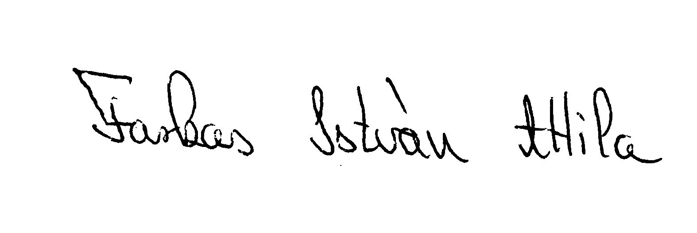
- A rendelet 2017. június 27-én kihirdetésre került.


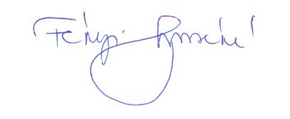
- A rendelet a kihirdetést követő napon hatályát veszti.

Farkas István Attila Fekéné Tarcsi Csilla
polgármester jegyző h.

